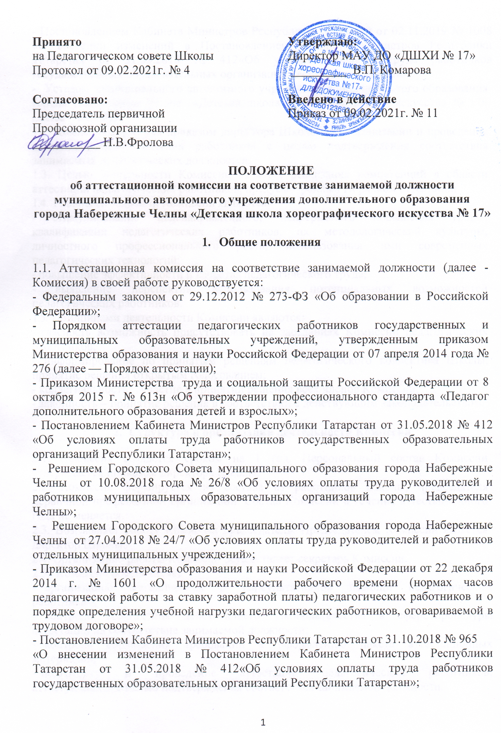

- Постановлением Кабинета Министров Республики Татарстан от 02.11.2019 № 1008 «О внесении изменений в Постановлением Кабинета Министров Республики Татарстан от 31.05.2018 № 412«Об условиях оплаты труда работников государственных образовательных организаций Республики Татарстан»;
- Уставом муниципального автономного учреждения дополнительного образования города Набережные Челны «Детская школа хореографического искусства № 17» (далее – Школа).
1.2. Комиссия создается приказом директора Школы для организации и проведения аттестации педагогических работников с целью подтверждения соответствия занимаемых педагогических должностей.
1.3. Целью деятельности Комиссии является реализация компетенций в области аттестации педагогических работников, предусмотренных Порядком аттестации.
1.4. Главными задачами Комиссии являются:
- стимулирование целенаправленного, непрерывного повышения уровня
квалификации педагогических работников, их методологической культуры, личностного профессионального роста, использования ими современных педагогических технологий;
- повышение эффективности и качества педагогического труда;
- выявление перспектив использования потенциальных возможностей
педагогических работников.
1.5. Принципами деятельности Комиссии являются:
- гласность возможность присутствовать на заседаниях Комиссии педагогических работников;
- информирование по принятым решениям педагогического коллектива Школы, принятие решения открытым голосованием;
- коллегиальность участие в принятии решения всех членов Комиссии;
- законность – принятие решения в соответствии с действующим законодательством.

2. Структура и организации деятельности Комиссии

2.1. Комиссия создается сроком на 1 год. Персональный состав Комиссии утверждается приказом директора Школы.
2.2. Комиссия формируется из состава из работников Школы, председателя первичной профсоюзной организации. Состав Комиссии в течение аттестационного года не меняется.
2.3. Возглавляет работу Комиссии председатель. Председателем Комиссии является директор Школы.
2.4. Организацию работы Комиссии осуществляет секретарь Комиссии.
2.5. Комиссия обеспечивает
- организацию методической и консультативной помощи педагогическим работникам;
- контроль соблюдения действующего законодательства в сфере процедуры аттестации на соответствие занимаемой должности;
- контроль соблюдения требований к оформлению пакета аттестационных материалов;
- подготовку и проведение аттестации педагогических работников, аттестующихся с целью подтверждения соответствия занимаемой должности.

3. Порядок работы Комиссии

3.1. Комиссия заседает в соответствии с планом работы, утвержденным приказом директора Школы. На каждом заседании Комиссии ведется протокол заседания Комиссии.
3.2. На рассмотрение в Комиссию представляются следующие документы:
- представление на педагогического работника;
- аттестационный лист, где указаны сведения о педагогическом работнике.
3.3. Дополнительно, по желанию аттестующегося, в Комиссию могут быть представлены материалы, свидетельствующие об уровне его квалификации и профессионализме.
  - . Председатель Комиссии (заместитель председателя Комиссии):
- утверждает повестку заседания;
- определяет регламент работы Комиссии;
- ведет заседания Комиссии;
- принимает, в особых случаях, решения: об определении индивидуального порядка прохождения аттестации; об отклонении рассмотрения аттестационных материалов.
3.5. Секретарь Комиссии:
- принимает документы на аттестацию в установленном настоящим Положением порядке;
- ведет журналы регистрации принятых на рассмотрение Комиссии аттестационных материалов, учета и выдачи аттестационных листов;
-готовит проект приказа по результатам работы Комиссии;
-информирует заявителей о принятом решении в течение двух дней со дня принятия решения;
- оформляет выписку решения Комиссии на аттестующихся;
- ведет аттестационные дела педагогических работников Школы в межаттестационный период.

- приглашает на заседание членов Комиссии;
- ведет протоколы заседаний Комиссии.
3.6. Протокол заседания Комиссии с принятым решением подписывают председатель, ответственный секретарь Комиссии. Члены Комиссии осуществляют экспертизу аттестационных материалов, представленных в Комиссию для подтверждения квалификации по занимаемой должности.
3.7. Решение Комиссии принимается открытым голосованием большинством голосов. Решение считается правомочным, если на заседании присутствовало не менее 2/3 состава Комиссии.

4. Права и обязанности Комиссии

4.1. Комиссия имеет право:
- в необходимых случаях требовать дополнительной информации в пределах компетенции;
- проводить собеседование с аттестующимися работниками.
4.2. Комиссия обязана:
- принимать решение в соответствии с действующим законодательством;
- информировать о принятом решении;
- осуществлять контроль за исполнением принятых Комиссией решений и рекомендаций по результатам аттестации.

5. Права, обязанности и ответственность членов Комиссии

5.1. Члены Комиссии имеют право:
- вносить предложения на заседании Комиссии по рассматриваемым вопросам;
- высказывать особое мнение в случае несогласия с принимаемым решением и фиксировать его в протоколе заседания Комиссии;
- участвовать в обсуждении вопросов, предусмотренных повесткой Комиссии;
- принимать участие в подготовке решений Комиссии.
5.2. Члены Комиссии обязаны:
- присутствовать на всех заседаниях Комиссии;
- осуществлять свою деятельность в соответствии с принципами работы Комиссии;
- использовать служебную информацию только в установленном порядке.
5.3. Члены Комиссии несут ответственность за надлежащее исполнение своих обязанностей. В случае неисполнения своих обязанностей член Комиссии может быть исключен из состава Комиссии на основании ее решения, принятого большинством голосов.

6. Заключительные положения

6.1. Настоящее Положение принято на неопределенный срок.
6.2. Настоящее Положение может быть дополнено, пересмотрено или заменено новым по решению Педагогического совета Школы, при согласовании с председателем первичной профсоюзной организации и утверждено директором Школы.

